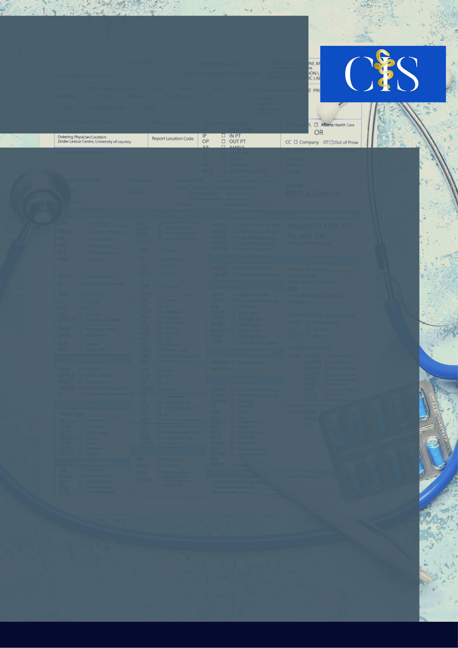

Autores: Elias Junio Martins Braga1, Giovanna D’Antonio Braz1, Daniel Vinicius Elói1, Juhly Severino dos Santos1, Cristhyano Pimenta Marques2.

**Apoio:** [**www.editorapasteur.com.br**](http://www.editorapasteur.com.br) **- @editorapasteur**

**INTRODUÇÃO**:

Uma complicação da raquianestesia é a cefaléia pós-punção dural (CPPD), onde a dor frontooccipital é intensa e limitante. O Bloqueio do gânglio esfenopalatino (BGEP) é uma alternativa inovadora, menos invasiva que o Blood Patch – tampão sanguíneo peridural - e altamente eficaz no manejo da CPPD.

**OBJETIVO**:

Ressaltar a importância acerca da utilização do BGEP, propiciando um manejo simples, porém de elevada eficácia, na eliminação da CPPD, minimizando riscos e complicações decorrentes de ações notoriamente invasivas.

**MÉTODO**:

Trata-se de revisão de literatura baseada em artigos alcançados nas bases do Scielo e Pubmed, Revista Brasileira de Anestesiologia e Brazilian Journal of Health Review, utilizando os seguintes descritores: “raquianestesia”, “cefaléia pós-punção dural” e “bloqueio do gânglio esfenopalatino” presentes na classificação dos Descritores em Ciências da Saúde. Foram selecionados 3 artigos da Revista Brasileira de Anestesiologia dentre os 32 disponíveis no Scielo, 1 artigo do Brazilian Journal of Health Review e 1 da Revista Brasileira de Anestesiologia contido no Pubmed, dos 13 resultados encontrados. Todos os artigos selecionados tiveram como critério a publicação entre os anos de 2017 e 2020.

**RESULTADOS**:

O anestesiologista possui a capacidade de mitigar e/ou cessar a cefaléia pós-raquianestesia através da utilização do BGEP onde, ao se introduzir um aplicador transnasal tópico embebido em solução anestésica – lidocaína, ropivacaína – obtém-se o bloqueio da atividade parassimpática do gânglio e, em questão de minutos, a dor se dissipa. Nota-se assim, uma alternativa potencialmente substitutiva ao tampão sanguíneo - blood patch - uma vez que, por ser menos invasiva, possuir baixo custo, oferecer menor risco ao paciente e ainda possibilitar a auto aplicação pelo indivíduo, vem como uma proposta terapêutica disruptiva para o manejo eficaz da cefaléia supracitada.

**CONCLUSÃO**

Com vistas à análise obtida e, embora o BGEP possua limitações e ensaios clínicos reduzidos, há resultados de alívio da dor quase que imediatos. Cabe ressaltar que, a auto-administração transnasal tópica domiciliar e ambulatorial, favorecem de forma promissora a redução do risco de complicações.

Palavras-chave:

# *Raquianestesia. Cefaléia pós-punção dural. Bloqueio do gânglio esfenopalatino.*

Filiações:

1Discentes do curso de Medicina, Centro Universitário Atenas, Paracatu, MG

2Docente do curso de Medicina, Centro Universitário Atenas, Paracatu, MG

Manejo Da Cefaléia Pós-punção Dural Pelo Bloqueio Transnasal Do Gânglio Esfenopalatino